Готовые серийные лестницы www.mirdereva.ru



Лестница стандартная ЛС-07м3
Паспорт

1. ОБЩИЕ УКАЗАНИЯ

1.1. Лестница ЛС-07м3 (далее по тексту - " лестница ") предназначена для эксплуатации в загородных домах, двухуровневых квартирах, дачах. Допускается хранение разобранной лестницы в таре в сухом неотапливаемом помещении.

2. ТЕХНИЧЕСКИЕ ХАРАКТЕРИСТИКИ

2.1. Модификации лестницы – левосторонняя (Л) и правосторонняя (П) .
2.2. Высота подъёма (от уровня пола нижнего этажа до уровня пола верхнего этажа)– 2940 мм.
ПРИМЕЧАНИЕ: увеличение высоты подъёма лестницы достигается добавлением подиума, точная подгонка подъёма по высоте – за счёт размера верхнего шага.
2.3. Число ступеней – 13.
2.4 Количество подъемов – 14.
2.5. Ширина марша – 850 мм.
2.6. Высота шага ступеней – 210 мм.
2.7. Толщина ступеней – 40 мм.
2.8. Максимально допустимая статическая нагрузка на одну ступень – 200 кг.
2.9. Габариты лестницы в плане –2310 х 1100 мм.
2.10. Минимальные размеры требуемого прямоугольного отверстия в перекрытии верхнего этажа – 2310 х 870 мм.

В соответствии с «Номенклатурой продукции и услуг (работ), в отношении которых законодательными актами Российской Федерации предусмотрена их обязательная сертификация» и «Номенклатурой продукции, соответствие которой может быть подтверждено декларацией о соответствии» деревянные детали лестниц (код ОКП 536170) не подлежат обязательному подтверждению их соответствия обязательным требованиям государственных стандартов.

Лестница поставляется в разобранном виде, упакованная в 4 коробки массой 24 кг, 18 кг, 39 кг, 28 кг.

3.РЕКОМЕНДАЦИИ ПО СБОРКЕ

3.1. Сборку должны производить не менее двух человек
3.2 Для сборки вам понадобятся: молоток, отвертка-шуруповерт (в комплект поставки не входят)
3.3.Последовательность сборки лестницы приведена на рис.1-5. Номера позиций на рисунках соответствуют номерам позиций табл. 1.
3.4. Окончательную затяжку резьбовых соединений, саморезов производить после полной сборки лестницы.

Готовые серийные лестницы www.mirdereva.ru

4.ГАРАНТИЙНЫЕ ОБЯЗАТЕЛЬСТВА

4.1. Изготовитель гарантирует сохранение потребительских качеств лестницы в течение 12 месяцев со дня её продажи при соблюдении условий её хранения и эксплуатации:
- Температуру воздуха рекомендуется поддерживать в пределах 18-24Сº.
- Относительная влажность должна быть 56±10%.
Данные требования зафиксированы в Российских ГОСТах и СНиПах.

4.2 Условия гарантии:
1.Сборку лестницы производить согласно инструкции по сборке лестницы;
2.Гарантия включает выполнение ремонтных работ и замену дефектных деталей лестницы.
3.Настоящая гарантия не распространяется на периодическое обслуживание и ремонт лестницы, или замену деталей лестницы в связи с их естественным износом.
4.Изделие снимается с гарантийного обслуживания в следующих случаях:
- наличие механических повреждений на лестнице;
- при нахождении изделия (лестницы) под воздействием резких перепадов температуры, в т.ч. в помещении, где оно установлено;
- при нахождении изделия (лестницы) в непосредственной близости от огня и отопительных приборов;
- при условии повышенной влажности помещения;
- ущерб в результате ошибочных действий потребителя;
- ущерб или утеря изделия (лестницы) вследствии обстоятельств непреодолимой силы (стихия, пожар, молния и т.п.) несчастных случаев и т.п.
- ущерб, вызванный попаданием на изделия (лестницу) посторонних предметов, жидкостей;
- при наличии следов постороннего вмешательства или выполнения ремонта самостоятельно;
- ущерб в результате транспортировки самовывозом.
5.Настоящая гарантия не ущемляет законных прав потребителя, предоставленных ему действующим законодательством страны и прав потребителя по отношению к дилеру, возникающих из заключенного между ними договора купли-продажи.

Завод изготовитель постоянно работает над усовершенствованием своей продукции, направленным на улучшение дизайна и эксплуатационных характеристик выпускаемых изделий. Поэтому в конструкции изделия могут быть внесены незначительные изменения не отраженные в данном документе и не влияющие на эксплуатационные характеристики изделия.

Готовые серийные лестницы www.mirdereva.ru

5. КОМПЛЕКТНОСТЬ ПОСТАВКИ Таблица 1

№п/п | Наименование | Кол-во
 |  | Без подступеней | С подступенями
1.2 | Тетива | 1 | 1
1.5 | Тетива | 1 | 1
1.7 | Тетива | 1 | 1
1.8 | Тетива | 1 | 1
1.6 | Косоур | 1 | 1
2.2 | Ступень забежная | 1 | 1
2.3 | Ступень забежная | 1 | 1
2.4 | Ступень забежная | 1 | 1
2.5 | Ступень прямая с вырезом | 1 | 1
2.6 | Ступень прямая | 6 | 6
2.7 | Ступень прямая верхняя | 1 | 1
2.8 | Ступень пригласительная | 1 | 1
2.9 | Ступень забежная | 1 | 1
3.3 | Столб | 1 | 1
3.4 | Столб | 1 | 1
3.5 | Столб | 1 | 1
4 | Поручень | 1 | 1
5 | Подпоручень | 1 | 1
6 | Балясина | 6 | 6
7 | Подбалясиник | 1 | 1
8.1 | Заглушка D=12 | 56 | 56
8.2 | Заглушка D=50 | 11 | 11
9.1 | Саморез 70х3,8 | 46 | 46
9.2 | Саморез 100х4,2 | 8 | 8
9.3 | Саморез 40х3,5 | 20 | 60
10 | Шкант 60х16 | 10 | 10
11 | Болт сантехнический М10х120 | 7 | 7
12 | Шпилька М10х130 | 2 | 2
13 | Гайка М10 | 11 | 11
14 | Шайба М10 | 11 | 11
15.2 | Подступень | - | 1
15.3 | Подступень | - | 1
15.4 | Подступень | - | 1
15.5 | Подступень | - | 8
15.6 | Подступень | - | 1
15.7 | Подступень | - | 1

Готовые серийные лестницы www.mirdereva.ru

Без подступенков С подступенками

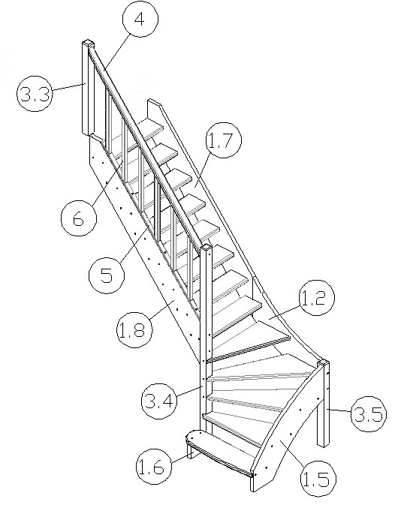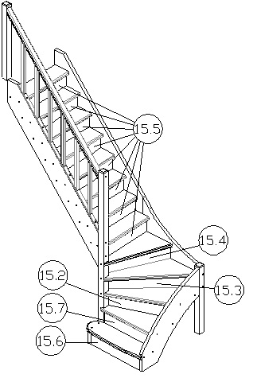

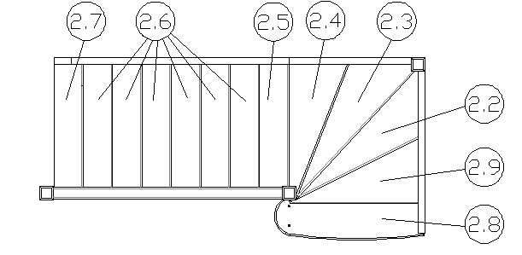

Готовые серийные лестницы www.mirdereva.ru
Инструкция по сборке

Готовые серийные лестницы www.mirdereva.ru

Готовые серийные лестницы www.mirdereva.ru

